Семинар 1. Дәрілер және оны ішке қабылдау жайлы науқас не білуі қажет
Медицина, фармация, химия және басқа да ғылымдардың XIX-XX ғғ. дамуы көп мөлшерде дәрілік препараттардың шығуына және адамзат соқтығысқан көптеген мәселерерді шешуге мүмкіндік берді. Көптеген препараттар ондық жылдар өткен де өздеріне артылған үмітті ақтады. Бірақ, сонымен қатар дұрыс емес пайдалануда дәрілер кері әсер етуі де мүмкін.
Дәрілер емдей алмайды. Олар тек қана организмге, оның қорғаныштық күштеріне ауруға қарсы тұруға көмектеседі. Дәргер де, дәріні шығарушы фирма да дәрінің барлық адамдарға көмектесе алатындығына кепіл бере алмайды. Препараттың әсері көп жағдайларға тәуелді: индивидуалды қабылдау, жасы, денсаулығының деңгейі, жынысы және т.б. кейбір дәрілер мыңдаған адамдарға көмектесе отырып, басқалаында кері әсер туғызуы мүмкін. Дәріні нұсқау туралы сұрақты Сіз және Сіздің дәрігеріңіз шешу кезінде келесі мәселені назарға алуыңыз керек: бұл дәріні қабылдау мүмкін болатын қауіптен пайданың асып түсуіне әкеле алады ма?
Бұл анықтамалық өзіндік емдеу кітабы емес. Дәріні қабылдауды бастамас бұрын, Сіз өзіңіздің дәрігеріңізбен ақылдасып, оған өзіңіздің бұрын болған ауруларыңыз жайлы мағлұмат беруіңіз керек. Соның ішінде дәріні қабылдау барысында пайда болған аллергиялық реакциялар мен кері әсерлер, пайда болған симптомдарды сипаттау керек. Көбінесе, аллергиясы бар адамдардың дәрілерге де аллергиясы да болады. Қабылдаған дәрілік препараттардың формасына байланыссыз оларды санамалап беріңіз. Дәрігер мен фармацевттен Сізге жаңадан ұсынылған дәрілердің әсерін сұраудан ұялмаңыз. Егер Сіз өзіңіздің анамнезіңізбен таныстырсыңыз, олар Сізге жеткілікті ақпарат бере алады. Препараттың аталған атауларының барлығын есте сақтап қалуға тырысыңыз. Себебі, егер аптекада аталған препарат жоқ болса, оның аналогын алуға болады.
Көптеген дәрілер аптекаларды рецептсіз (дәрілердің 15%) сатылады және оны халық дәрігердің консультациясыз, яғни таныстарынан немесе туыстарынан алған ақпарат бойынша және де жарнамадағы нұсқаулықтарға қарап сатып алып жатады. Бірақ, өкінішке орай көп жағдайда емделуші өзінің ауруын қарапайым жөтел мен тұмаумен шатастырып алады. Шындығына келгенде, жарнама арқылы біз дәрілік препараттың құрамы мен фармокологиялық әсері туралы толық ақпарат ала алмаймыз. Ең негізгісі, біз таблетканы жұта отырып ауруды баса аламыз, бірақ оның себебін таба алмаймыз. Сол себепті, жарнама бойынша сатып алған дәрінің инструкциясын мұқият оқуға кеңес береміз. Және оны қабылдамас бұрын дәрігердің кеңесі қажет. Инструкцияда келтірілген нұсқаулықтарды бұзбауға және дәрігер ұсынған дозалау мен ұзықтылықты ескере отырып қабылдау қажет. Дәрілік препаратты қабылдау барысында оның құрамын мұқият оқыңыз, себебі құрамына сізге аллергиялық әсер ететін компонент болуы мүмкін. Екі түрлі дәріні комбинирлеу кезінде олардың құрамын қарау маңызды, себебі құрамына бірдей компонент кірсе организмде аса дозалау болуы мүмкін. Есте сақтаңыз: егер дәріні ішке қабылдау барысында аурудың күші өзгермесе, бұл факт организмде күрделі аурудың бар екенін көрсетеді.
Еш уақытта дәріні қараңғылықта қабылдамаңыз. Қабылдаудан бұрын дәрінің қаптамасындағы атын оқыңыз. Қателеспеңіз! Дәріні қабылдау барысында пайда болған кез-келген симптомдарды дәрігеріңізге хабарлау қажет. Мүмкін дәріні немесе оның дозалауын өзгерту керек. Дәрігердің дәріні қабылдау әдісі мен уақытын мұқият сақтаңыз.
Дәріні өзінің оригиналды қаптамасында мұқият жабық түрде, салқын құрғақ және балалардың қолы жетейтін жерде сақтау керек. Дәріні жуынатын бөлмеде сақтамаыз, себебі дәрілер ылғалдылықтан тез бұзылып кетеді. Егер дәріні суық жерде ұстау керек деп айтылса, тоңазытқышта ұстаңыз, бірақ қатырып тастамаңыз. Сақтау мерзімі өтіп кеткен дәрілерден құтылыңыз, бірақ балалар мен жануарлардан алшақ болу керек.

Анафилаксия кезінде қалай әрекет жасау керек
Анафилаксия – әлсіз адамдарда дәріні пайдалану барысында пайда болатын күрделі аллергиялық реакция. Егер анафилаксиялық реакцияны тез арада тауып, оған қажетті көмек көрсетпесе, бұл адамның өміріне қауіп қауіп туғызуы мүмкін.
Анафилаксия симптомдары: қыщу, есекжем, денедегі бөрітпелер, мұрынна бөлінген шырыштар, дем алу қиыншылығы, тері жабындарының бозғылттығы, салқын, артериалды қысымның төмендеуі, ком және жүректің тоқтауы.
Егер науқас ес-түссіз немесе дем алмай жатса, оны жалғыз қалдырмаңыз және дереу түрде «жедел медициналық жәрдемді» шақырыңыз. Көмек келгенше «ауызға-ауыз» жасанды дем беру жасау керек. Егер жүрек соғысы естілмесе, онды кеудеге массаж жасау керек. Аллергиялық әсерді туғызған дәрінің қаптамасын «жедел жәрдем» қызметкереріне беріңіз. Егер «жедел жәрдемге» хабарласу мүмкін болмаса, онда мүмкіндігінше жақын жердегі ауруханаға тез арада жеткізіңіз.

ӘДЕБИЕТТЕР ТІЗІМІ

Негізгі әдебиеттер
- В.Г.БеликовФармацевтическая химя – М.:Медпресс-информ-2009г.
- Л.А.Иванова Технология лекарственных форм.
- В.Г.Граник.Основы медицинской химий Москва-М.Вузовская книга.2001.-334стр.
Қосымша әдебиеттер
- Технология переработки лекарственных галеновых препаратов М.москва медецина 1977
Г.Д.Бердимуратова Р.А.Музычкина Д.Ю.Корулькин.Ж.А Абилов Биологические активные вещества растений выделение разделение .
Семинар 2. Стрептоцид (ақ стрептоцид, пронтальбин, сульфаниламид, n-аминобензолсульфамид) C₆H₈O₂N₂S — ақ криталды ұнтақ, иіссіз. Балқу температурасы 164-167°С. Стрептоцид салқын суда нашар, ыстық суда жақсы ериді. Сұйылтылған тұз қышқылында және күйдіргіш сілтілерде ериді, спиртте нашар ериді, эфир мен хлороформда ерімейді. Стерептоцид сұйылтылған тұз қышқылымен HCl , 0,1н натрий нитритін NaNO₂ қосып, сілтілік ß-нафтолмен араластырғанда қою-қызыл түсті боялады. Ашық алау үстінде стрептоцидті қыздырған кезде фиолето-көк түсті қоймалжың балқыма түзіледі, сонымен қатар аммиак пен анилиннің иісі сезідеді (басқа сульфамидті препараттарға қарағанда). Стрептоцидті эпидемиялық цереброспинальді менингитте, ангина, асқынған және созылмалы гонореяны емдеуде, сонымен қатар жарақаттанғаннан кейінгі инфекцияны алдын алуда және жарақаттанғанда, сүйек сынғанда қолданылады.
Стрептоцид жалпы формуласы
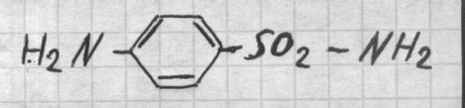
Стрептоцидты алу жолды
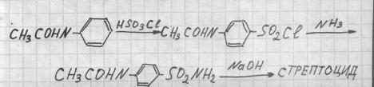
Сульфаниламидті препараттардың ең қарапайым түрі стрептоцид, келесі жолмен синтездеп алуға болады.
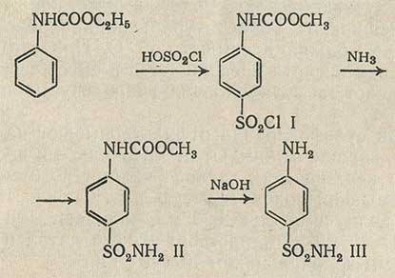
Қосылыстың аты, тобы:
Аминосалицил кислота (Aminosalicylic acid), Туберкулезге қарсы
Дәрілік форма:
Таблетка тәрізді, ішекте ерімтал плеткамен қапталған таблеткалар, каптамасы бар гранулалар, ішке енгізілетін ерітінділер, қаптамасы бар таблеткалар, ішке енгізілетін суспензияны дйындауға аналған гранулалар, ішекте ерімтал пленкамен қапталған гранулалар, л
Теріскөрсетілім:
гиперсезімталдылық, соның ішінде салицилатқа; бауыр мен бүйректің қатерлі жарақаты (бауырға жетіспеушілік, гепатит, бауырдың циррозға ұшырауы ); асқазанның, шектің кебуіне алып келеді; ішектің ісінуі; декомпенсация сатысындағы микседема; эпилепсия; лактация периоды.
Фармакологиялық әсері:
Туберулезге қарсы препарат. Бактериостатикалық әрекет көрсетеді. туберкулезге қарсы әрекетжасауда ПАБК мен бәсекелестік қабілеті артады. Дигидроптероатсинтетаз атыы активті ортаға жауапты фермент ПАБК-ны гидрофолді қышқылыға айналдырады.
Аспирин ауырсынуды басатын дәрі. Ғаламшардағы ең танымал, бүгінде көбіне Bayer маркасымен шығатын аспирин дәрісіне бүгін 111 жыл толады. Ежелгі римдіктер талдың қабығын (соның негізінде кейіннен аспирин жасалған) науқастар мен жаралылардың ауырсынуларын басуға пайдаланған екен. Біздің дәуіріміздің бірінші ғасырында Диоскур деген дәрігер тал қабығынан жасалған қайнатпаны тұз байланатын ауру мен сарп ауруын емдеу үшін пайдалануға кеңес берген екен. Ежелгі грек дәрігері Гиппократ та талдың қабығын ауырсынуды басатын және дене қызуын түсіретін дәрілерді жасауға пайдаланған. ХІХ ғасырдың соңында Bayer компаниясының фармацевті Феликс Хоффман сарп ауруымен ауыратын өзінің қарт әкесінің ауруын жеңілдете алатын дәрі жасау үшін зерттеулермен айналысқан. Ұзаққа созылған зерттеулерден кейін Хоффман жаңалық ашқан: ол ацетилсалицил қышқылы мен сірке қышқылынан сәтті қоспа дайындаған.1988 жылы Берлиндегі Императорлық патенттік ведомство тіркегеннен кейін жаңа дәрі «Аспирин» деген сауда маркасымен сатуға шығарылған. Дәрінің атауы екі сөзден құрастырылған: «а» - ацетил сөзі, ал «спир» - spiraea сөзі– алғаш рет химиялық жолмен салицилді қышқыл бөліп алынған тобылғы тал сөзінің латынша атауы.

ӘДЕБИЕТТЕР ТІЗІМІ

Негізгі әдебиеттер
- В.Г.БеликовФармацевтическая химя – М.:Медпресс-информ-2009г.
- Л.А.Иванова Технология лекарственных форм.
- В.Г.Граник.Основы медицинской химий Москва-М.Вузовская книга.2001.-334стр.
Қосымша әдебиеттер
- Технология переработки лекарственных галеновых препаратов М.москва медецина 1977
Г.Д.Бердимуратова Р.А.Музычкина Д.Ю.Корулькин.Ж.А Абилов Биологические активные вещества растений выделение разделение .

Семинар 3-4. Егер науқас дәрінің артық дозасымен уланған жағдайда қандай әрекет жасау керек.
Науқас есінен танса немесе ұйқысы келе берсе:
Сіздің әрекетіңіз анафилаксия туындаған жағдайда сипатталғандай әрекетте болуы керек. Бірақ науқасты күштеп құстыру қажет емес. Егер ол құсқан жағдайда оның құсығын реанимациялық бөлімдегі анализге беру үшін жинап алыңыз.Улану орталығына хабарласыңыз, олар қәзіргі жағдайда кез-келген қалада көптеп орналасқан.
Науқас есін біліп бірақ қатты мазасыз күйде болса:
Сіздің әрекетіңіз тура жоғарыдағыдай болады. Егер тез арада медициналық көмек келмеген жағдайда асқазандағы дәрілік препаратты жою үшін науқасқа көп мөлшерде су ішкізуге тырысыңыз. Бұл мақсатта сүт немесе басқалайда сусындарды қолдануға болмайды,тек қана су. Зақымданушының тілін басып құсытырыңыз.
Егер науқаста симптомдар байқалмаса, бірақ сіз дәрінің артық мөлшерімен .уланды деп күдіктенсеңіз міндетті түрде дәрігерге көрініңіз.
Жасқа қарай дәрілік заттарды қабылдау ерекшеліктері
Жас және физикалық өзгеріз өздеріне ерекше көңілді қажет етеді. 60 жастан кейін адамның бауыры мен бүйрегінің қызметі нашарлайды, зат алмасу төмендейді. Еркектерде қуық асты безінің көлемі үлкейеді. Дәрілік препараттың ағзаға сіңу жылдамдығы мен оның бөлінуі бүйрек пен бауырдың функциясына тікелей байланысты. Сол себепті жасы үлкен кісілерге ағзада дәрінің артық концентрациясының алдын алу үшін препараттың азырақ мөлшері мен оны қабылдау уақыттарының арасын ұзағырақ етіп тағайындайды. Үлкен кісілерде улану әрекеті мен жағымсыз реакциялар жиі дамиды және байыпты мәселер туғызады.
Балаларда дәрілік препараттарды қабылдау шегі болады. Балалар ағзаларының ерекшелігі денесінің салмағының аздығы мен жетілмегендігін ескеріп, көптеген дәрілік заттар ерекше назарды қажет етеді және оларды тағайындауда қауіпсіздікті сақтайды. Сол себепті дәрілік заттың мөлшері баланың денесінің салмағы мен жасына тікелей байланысты. Медициналық терминология бойынша жаңа туылғандар болып екі апталық балалар есептеледы, сәбилер-2 аптадан 1 жасқа дейінгі аралық және балалар-1 жастан 12 жасқа дейінгі аралықты қамтиды.
Жүктілік кезінде немесе бала емізулі уақытта болған жағдайда не істеу керек
Мұндай жағдай алтын ереже бар: жүктілік кезде кез-келген препаратты қабылдаудан аулақ болу керек, сонымен қатар алкоголь және табаканы мүлдем қолданбаған жөн. Егер белгілі бір дәріні қабылдау мәжбүрлігі туған жағдайда, онда да тек қана өмірлік көрсетілім болғанда ғана міндетті түрде медициналық консультация мен бақылауда болуы қажет. Көптеген дәрілер планцентарлы барьер арқылы өтетіндіктен жатырға зиянын тигізуі мүмкін.
Сонымен қатар дәрілік заттар аналық сүтке еніп кету мүмкін, соның нәтижесінде сүтпен бірге бөлініп, балаға кері әсерін тигізеді.Сондықтан емізуші наналар дәрінің белгілі бір түрін қабылдамас бұрын дәрігермен ақылдасуы керек.
Дәрілік заттардың әсерлесуі
Дәрі ағзада бір-бірімен әсерлесуі мүмкін. Бұл химиялық әсерлесу немес фармакологиялық болуы мүмкін. Әсерлесу дәрінің әсерін кейде күшейтеді,кейде әлсіретеді, кейде қажет емес әрекеттерді туғызады немесе препараттың әсерлесуі пайдалы не зиян болуы мүмкін. Кейбір комбинация тіпті өлім жағдайына алып келуі мүмкін. Сол себепті дәрігіер сіз қабылдайтын дәрілер жайлы толық ақпаратты білуі қажет.
Табак, алкоголь және дәрі.
Алкоголь: орталық нерв жүйесінің, психикалық және бұлшық ет жүйесінің жұмыс белсенділігін әрсіретеді. Асқазандағы қышқыл мөлшерін жоғарлатады,бауыр мен бүйрекке кері әсерін тигізеді. Ұзақ уақыт қолдану нәтижесінде жүрек қантамыр жүйесінің ауруына, АД жоғарылауына, асқазаннан қан кетуіне, бүйректің циррозиясына алып келеді. Алкоголизм аналарда бедеулікке және физикалық дамудың төменденуіне, сонымен қатар басқада жағымсыз әсерін тигізеді.
Табак, никотин:шегетін табак құрамы улы және канцерогенді заттардан тұрады. Олар никотин, көміртектің моноксиді, аммоний және әртүрлі зиянды смолалар. Шегі барысында тыныс алу нашарлайды, жеңіл созылмалы ауруларға (астма, эмфизема, абцессы және т.б. ), жеңіл рак түріне, жүрек қантамырларының дамуының ауруына қаупі артуына,миокарда инфарктына, жүрек жұмысының бұзылуына, коронарлы артерия ауруына, жүктілік кезінде түсік тастауға алып келеді. Сонымен қатар шегетін аналардан сәбилер уақытынан бұрын боснуға алып келеді.

ӘДЕБИЕТТЕР ТІЗІМІ

Негізгі әдебиеттер
- В.Г.БеликовФармацевтическая химя – М.:Медпресс-информ-2009г.
- Л.А.Иванова Технология лекарственных форм.
- В.Г.Граник.Основы медицинской химий Москва-М.Вузовская книга.2001.-334стр.
Қосымша әдебиеттер
- Технология переработки лекарственных галеновых препаратов М.москва медецина 1977
Г.Д.Бердимуратова Р.А.Музычкина Д.Ю.Корулькин.Ж.А Абилов Биологические активные вещества растений выделение разделение .
Семинар 5. Алмазилат (Almasilate)
*Синонимдері: Мегалак,Симагель,Megalac,Simagel.
*Фармакология: Антацидты құрал.
*Көрсетуі: Жедел гастрит; асқыну фазасындағы созылмалы гастрит. Он екі елі ішек асқыну фазасында және асқазанның ойық жаралы ауруы. Гиперацидизм белгілері (қыжыл,ауырлық сезім мен толып кету, асқазанның бөліктерінде “аштық” ауруы.Жүйелік генез диспепсиясы.
*Дәрілік формасының түрі: Белсенді дәрілік зат-алмазилат (магнийалюминсиликатгидрат). Ішке қабылдауға суспензия (10мл немесе 1-2таблетка тәулігіне тамақ арасында және түс алдында 4 рет . Он екі елі ішек асқыну фазасында және асқазанның ойық жаралы ауруы кезінде емделу мерзімі алты аптадан кем емес.
*Препарат әсері. Антацидты,қоршамалы және адсорбтаушы әсер көрсетеді. Асқазан шырыштысына агрессивті факторлардың алдын алады және шырыштының қорғаушы мехнизмін күшейтеді. Қыжылды,жүрек айнуды және басқа да диспепсикалық белгілерді жояды. Жергілікті анестетиктермен бірге қолданғанда перпараттың аурусынуды басатын әсері тезірек дамиды.
*Кері әсерлері. Диарея,метеоризм,жүрек айыну, іш қату болуы мүмкін. Гиперсезімталдылық реакция болуы сирек. Емеделетіндерде бүйрек іс әрекеттерінің бұзылуында ұзақ мерзім емделуде сүйек және жүйке терісінде алюминий жиналады,гипермагниеми дамиды, магнилік интоксикацияланудың белгілері пайда болуы.
*Қарсы көрсетім. Препараттың компоненттеріне күшейтілген сезімталдылық.
*Ерекше көрсетім. Егер негізгі ауру жүрек айынумен, құсу,ауырсынумен бірге болса алмазилатты жергілікті анестетиктермен бірге қолданған жөн. Алмазилатты дәріден соң бир екі сағаттан соң қолданған жөн,себебі олардың адсорбциясына әсер етеді.

АЛПРАЗОЛАМ (Alprazolam)
*Синонимдер. Алзолан, Кассадан, Ксанакс, Неурол, Хелекс, Alzolan,Cassadan,Xanax,Neurol,Helex жіне т.б.
*Фармакология. Транквилизатор құрал.
*Көрсетуі: Невроздар,психопатилер,уайымшылдық. Реактивті депрессивті күй.
*Дәрілік формасының түрі: таблеткалар 0,25-0,5мг және 1мг.
Мөлшерлеу: индивидуалды түрде орнатады және емдеу үдерісінде жеткізілген эффекік пен препаратты көре алатындығына байланысты коррегирациялайды. Препараттың минималды эффективті дозаларын қолдану ұсынылады. Препараттың мөлшерін жоғарылату керек болғанда оны бара-бара арттырған жөн, басында кешке,сосын түскі қабылдауда.
Абыржу және алаңдау күйде бастапқы мөлшері 0,25-0,5 мг 3 рет тәулігіне; орташа ұсталатын мөлшер 0,5-4 мг 3 рет тәулігіне. Депрессия кезінде бастапқы мөлшері -0,5 мг 3 рет тәулігіне; мөлшерін арттыруға мүмкіндік бар 1-4 мг 3 рет тәулігіне. Кәрі және әлсіз науқастарға 0,25 мг 2-3 рет тәулігіне; жақсы көтере алатын болса мөлшер арттыруға болады. Терапия тоқтатылған соң мөлшерін азайту керек, үш күнге 0,5 мг .
*Препарат әсері. Бензодиазепин тобының туындыларының транквилизаторы. Анксиолитикалық әсер береді,қорқынышты кетіреді, абыржу,эмоцианалды қызуды кетіреді.Әлсіз ұйықтатқыш әсерге ие. Препарат әсерінен ұйқтау периоды қысқарады және ұйқы уақыты артады, түнгі оянулар саны кемиді. Судоргоға қарсы және орталық бұлшық еттік босаңсытатын әсері бар.
*Кері әсерлері. Бас айналуы, ұйқы келгіштік, аңқаулық, психикалық және қимылдық реакциялардың әсерлеуі,бас ауруы,көз көру нашарлауы,абыржу,депрессия,ұйқы бұзылуы,тітіргенгіштік,тремор,жад бұзылуы,көзге арнарсе елесетеу,дене массасының өзгеруі,координация бұзылуы,бұлшвқ ет әлсіздігі.
*Кері әсерлері. Бензодиазепиндерге жоғары сезімталдылық. Жедел дем алу қажеттілігі,жедел глаукома приступы,бауыр және бүйрек жұмысының бұзылуы,аяқ ауырлық,лактация.
*Ерекше көрсетім. Бұрын соңды психотропты құрал қолданбаған науқастарға шарт бойынша препараттың аз мөлшерлері қолданған жөн.Препаратқа үйреніп қалу және дәрілік затқа тәуелділік пайда болуы мүмкін.

Алпростидил (Alprostadil)
*Синонимдер. Вазопрастан,Каверджект,Эдекс,Vasoprostan,Caverject,Edex және т.б.
*Фармакология. Құрал,қан айналым арттырады және эрекцияны жақсартады.
*Көрсетуі: жаңа туған нәрестелерде дуктустәулді жүрек ақауына корригирациялық ота жасағанға дейін артериалды ағынының жұмыс жасауын қолдау үшін қажеттілікте. Созылмалы қан тамырларының тарылу ауруларының III-IV стадияларында. стадияларында.Нэйрогенді эрекция,тамырлы,психогенді және аралас этиология бұзылуында емдеуінде .
*Дәрілік формасының түрі:стерилді ұнтақ комплектінде еріткіш пен флакондарда шприц 5мкг,10мкг және 20мкг .
Мөлшерлеу:қолданылатын дәрілік формасымен мөлшерлеу режимы мы,көрсеткіштерге байланысты индивидуалды.
*Препарат әсері. Препарат простангландин Е1 ,микроциркуляция мен перферикалық қанайналымды жақсартады,ангиопротективті әсер көрсетеді.Системалық енгізгенде тегіс бұлшық ет талшықтарының босаңсуын шақырады,тамырдыұлғайтқыш әсер көрсетеді. Эритроцидтердің созылғыштығын арттырады,тромбоциттер агрегациясын азайтады және нейтрофилдер активтілігін азайтады.Ішектің тегіс мускулатурасына, жатырдың, қуық қалбыршағы стимулдық әсер көрсетеді.
*Кері әсерлері. Жүректік жетіспеушілікте, өкпе ісінуінде, жүрек ритмы бұзылғанда,өкпеде инфильтративты өзгерістерде, ауыр дәрежеде бронхообструктивты синдромынд, бауыр жұмысының бұзылуында, анамнез бауыр ауруында,алты айдан кейін өткізілген инфарктан соң.
Интракавернозды енгізу үшін : приапизм туындауына беіймдеу,ауруына,науқастың дене жыныстық мүшенің анатомиялық деформациясында (ангуляция,кавернозды фиброз,Перони ауруында). Жыныстық қатынасқа қарсылықта , жыныстық мүше имплант болған жағдайжа қолданылмайды.Жүктілік пен лактацияда.
*Ерекше көрсетім. ИБС кезінде сақтықпен белгілеу, созылмалы жүректік жетіспеушілікте,өкпе ауруында.

АЛЬГЕДРАТ (Algeldrat)
*Синонимдер: Алюмини гидрототығы, Aluminium hydroxide.
*Фармакология. Антацидты құрал.
*Көрсетуі: Он екі елі ішек асқыну фазасында және асқазанның ойық жаралы ауруы кезінде кобинацияланған терапия мен профилактикалық құрал ретінде. Эрозивті-язвалы эзофагогастродуоденит. Гастроэзофагальды рефлюкс, өңештің тесігінің грыжасы диафрагма. Ішектің функционалды зақымдануында,колитте. Қыжыл белгілерінің терапиясында,жайсыздық пен эпигастрия ауруларында.
*Дәрілік формасының түрі: 0,5г таблеткалар. Ішке қабылдауға арналған пакетиктағы суспензиялар.
Мөлшерлеу: Индвидуалды түрде орнатады. Әдетте 2-3таблетка немесе 1 пакетик 2-4 рет күніне. Он екі елі ішек асқыну фазасында және асқазанның ойық жаралы ауруы кезінде тамақтан соң, ал ішек ауруында тамаққа дейін.
*Препарат әсері. Антацидты перпарат – тұз қышқылының артық мөлшерін бейтараптайды, екіншілік гиперсекрецияларды шақырмайды. Оралымғыш және адсорбциялық әсер көрсетеді.
*Әрекеттесуі. Тетрациклинмен бір уақытта қабылдауда олардың адсорбциясы бұзылады.
*Кері әсерлері. Іш қату болуы мүмкін. Науқастардың көп мерзімде көп мөлшерде қабылдауына байланысты қанында алюминий концентрациясы көбеюі мүмкін.
*Қарсы көрсетім. Препаратқа жоғары сезімталдылық және бүйректік жетіспеушілікте.
*Ерекше көрсетім. Бүйрек ауруы кезінде сақтықпен белгілеу

ӘДЕБИЕТТЕР ТІЗІМІ

Негізгі әдебиеттер
- В.Г.БеликовФармацевтическая химя – М.:Медпресс-информ-2009г.
- Л.А.Иванова Технология лекарственных форм.
- В.Г.Граник.Основы медицинской химий Москва-М.Вузовская книга.2001.-334стр.
Қосымша әдебиеттер
- Технология переработки лекарственных галеновых препаратов М.москва медецина 1977
Г.Д.Бердимуратова Р.А.Музычкина Д.Ю.Корулькин.Ж.А Абилов Биологические активные вещества растений выделение разделение .

Семинар 6. Комбинирленген дәрілік препараттар- құрамында белгілі бір дозада бірнеше әрекеттесетін заттары бар дәрілік форма.
Созылмалы әсері бар дәрілік препараттар- қарапайым дәріге қарағанда созылмалы фармакологиялық әсері бар дәрілік препараттар.
Лимфалық түйін- микроағзалардың қанда таралуына тосқауыл қоятын лимфалық жүйенің бөлігі.
Линименттер- қою сұйықтық болып табылатын сыртқы қолданысқа арналған дозаланбаған дәрілік форма
Линкомициндер-антибиотиктер тобы.
Лосьон- тері мен шашқа жағуға арналған функционалды сұйық дәрілік форма.
Мазь- сыртқы қолданысқа арналған, дозаланбаған теріге, матаға неместе шырышты қабыққа жағуға арналған дәрілік форма.
МАО-ингибиторлар- бас миының ферменты- монооксидазаны белсенділігін басатын препараттар.
Метаболизм- ағзадағы зат алмасу процесі: ағза тіндерінің бұзылуы кезінде нәрлі заттарды және энергияны пайдалану.
Мидриатиктер- көздің қарашығын кеңейтуге арналған көз тамшылары.
Мигрень- қатты шаршау, көз көруінің нашарлауы, лоқсу сияқты қозуларды тудыратын бастың ауруы.
Миорелаксанттар- скелет бұлшық еттерінің ауыру спазмасын басуға арналған препараттар.
Наркотиктер- жансыздандыру, диареяны емдеу, жөтелді және басқа да күйлерді емдеу үшін қолданылатын, тәуелділікке әкелетін препараттардың тобы.
Нейробұлшықеттік блокаторлар- скелет бұлшық еттерін босаңсытуға арналған препараттар.
Нейроулы препараттар- жүйке тіндеріне улы препараттар.
Нефроулы препараттар- бүйрекке улы әсер ететін препараттар.
Жансыздандыратын препараттар-ауруды басатын наркотикалық емес препараттар.
Остеопороз- кальцийді жоғалтуға байланысты сүйектердің жұмсаруы.
Отоулы препараттар- есту қабілетінің бұзылуына әкелетін препараттар.
Панкреатит- қарынның жоғарғы бөлігінде ауруға әкелетін ұйқы безінің ісінуі немесе инфекциясы.
Пеллагра- В витаминінің жетіспеуінен туындайтын ауру; мидың бұзылуы, терінің ісіну, диареямен сипатталады.
Пеницилин- ең алғаш зеңнен алынған бактерияларды өлтіретін антибиотик.
Пилюлялар- біртекті пластикалық массадан жасалған, құрамында дәрілік және қосымша заттары бар қатты дәрулук формалар.
Ұнтақтар- сыртқы және ішкі қабылдауға арналаған, бір немесе бірнеше ұсақталған заттардан тұратын қатты дәрілік форма.
Порфирия- жүйке жүйесі мен бүйректің зақымдануына әкелетін туа біткен ауру.
Гипотермияны тудыратын препараттар- дене температурасының төмендеуіне әкелетін препараттар.
Пролонгирлеу- дәрілік заттың организмде ұзақ болуы және оның әсерінің созылуы.
Протромбин- қанның құрамвында бар және тромбтардың түзілуіне қажет заттар.
Рахит- D витаминінің жетіспеуінен туындайтын сүйек ауруы.
Резорбция-қайта сорып алу.
Ренальді- бүйрекке қатысы бар заттар.
Ретиноидтар- тері ауруларын емдеуге арналған А витаминінің синтетикалық препараттар тобы.
Салицилаттар- жансыздандыру мен ыстықты басу қасиетіне ие препараттар.
Седативті препараттар- толқу мен қобалжуды басатын препараттар.
Көз торы- сурет туындайтын көз алмасының ішкі бөлігі.
Синусит- синустардың (мұрын қуысының) ісінуі.
Сорбция- қоршаған ортадан белгілі бір заттарды қатты дене немесе сұйықтықпен сіңіру.
Спансула- құрамына кіретін дәрілік заттардың әртүрлі жылдамдықпен қоспаларының ішке қабылдауға арналған капсула.
Жарамдылық мерзімі- өзінің физико-химиялық, фармакологиялық және терапевтикалық әсерін өзгнріссіз сақтап қалатын дәрілік заттардың сақталу уақыты.
Стрпетококки- төстің ауруы; дұрыс қан айналымының болмауынан жүрек бұлшық еттерінде уақытша оттектің қажеттілігінің болмауы.
Сублингвальді- тіл астындағы дәрілік препраттың еруі жүзеге асатын дәрінің қабылдануы.
Құрысу- скелет мускулатурасының еріксіз, тез кішірею.
Сульфаниламидтер- инфекцияны емдеуге арналған препараттардың үлкен тобы.
Сульфонды преапараттар- қандағы қанттың азаюын, диабеттің кейбір формаларын емдеуге арналған препараттар.
Суспензия- сұйық дисперсті ортада бөлінген құрамында дисперстік фаза ретінде бір немесе бірнеше ұсақталған дәрілік заттары бар сұйық дәрілік форма.
Таблеткалар- дәрілік және қосымша заттарды престеу арқылы алынатын, ішкі және сыртқы қабылдауға арнлаған дозаланған қатты дәрілік форма.
Тетрациклиндер- антибактериалды белсенділікке ие препараттар тобы.
Тиоксантиндер- эмоционалдық, психикалық және жүйке жүйесінің бұзылуын емдеуге арналған препараттар.
Транквилизаторлар- пациенттің есін бұзбай тыныштандырғыш қасиетке ие препараттар.
Тремор- еріксіз дірілдеу.
Тромбоциттер- қансырауды тоқтату және қанның ұйуына қажетті дисктәрізді қан элементі.
Тромбоцитопения- қандағы тромбоциттер санының төмендеуін сипаттайтын күй.
Тромболитикалық заттар- тромбтың еруіне әсер ететін заттар.
Тромбофлебит- тромбоздың әсерінен туындайтын тамырдың ісінуі.
Уретра- зәр шығаратын канал.
Уретрит- уретраның ісінуі.
Фармакология- ағзаға бір немесе бірнеше дәрілік заттарды енгізу, емдеуге және профилактикаға қолданылатын эффекттердің жиынтығы.
Фенотиазиндер- психикалық, эмоционалдық және жүйке жүйесінің бұзылуын зерттейтін заттар.
Флюроквинолондар- бактериалды инфекцияларды емдеуге арналаған препараттар тобы.
Фотосенсбилиздеуші препараттар- терінің жарық сәулесіне сезімталдығын арттыратын препараттар.
Фотофобия- көздің жарыққа сезімталдығының артуы.
Холинергиялық препараттар- жүйке импульстерінің парасимпатикалық жүйке жүйесі бойынша өтуін жақсартатын препараттар.
Цефалоспориндер- пенициллин мен сульфаниламид әсер етпейтін өлтіруге арналған антибиотиктер.
Цирроз- бауырдың оның тінінің бұзылуымен келетін ауру.
Цистит- қуық қабыршағының ісініуі.
Эзофагит- өңештің ісінуі.
Экзема-терінің қызаруы, қышуы, күлбіреуімен жүретін ауру.
Экстрапирамидті реакциялар- координация, бұлшық еттің қозғалысының бұзылуымен жүретін реакциялар.
Электролиттер-электрлік импульстарды жіберуге қатысатын, ағза сұйықтығында еріген химиялық элементтер.
Эмболия- кенеттен артерияын тромбпен неесе басқа затпен тығындалуы.
Эмфизема- өкпе эластикалығын жоғалтатын және онда ауаның артылуы жүретін ауру.
Эпилепсия- бас миының функциясының бұзылуы және естен танып қалумен периодты түрде жүретін ауру.
Эритромициндер- химиялық структура және антибактериалды әсері бар препараттар тобы.
Эстрогендер- аналық жыныс безі жетіспеген кезде қолданылатын аналық жыныс мүшелері.
Пептикалық жара- өңештің шырышты қабығының, асқазанның қышқылдық әсерінен бұзылуы.
Аналық жыныс безі- аналық жасуша дамитын аналық жыны темірі.

ӘДЕБИЕТТЕР ТІЗІМІ

Негізгі әдебиеттер
- В.Г.БеликовФармацевтическая химя – М.:Медпресс-информ-2009г.
- Л.А.Иванова Технология лекарственных форм.
- В.Г.Граник.Основы медицинской химий Москва-М.Вузовская книга.2001.-334стр.
Қосымша әдебиеттер
- Технология переработки лекарственных галеновых препаратов М.москва медецина 1977
Г.Д.Бердимуратова Р.А.Музычкина Д.Ю.Корулькин.Ж.А Абилов Биологические активные вещества растений выделение разделение .

Семинар 7.
Дәрілік заттарды алу мен оларды іздестірудің заманауи принциптерін талдаңыз.
Фармакологияның дамуы ДЗ-ды үздіксіз іздеу мен қауіпсіз және белсендірек ДЗ-ды алумен сипатталады.Олардың химиялық қосылыстан ДЗ-ға дейін айналуы 1.1- схемада келтірілген.
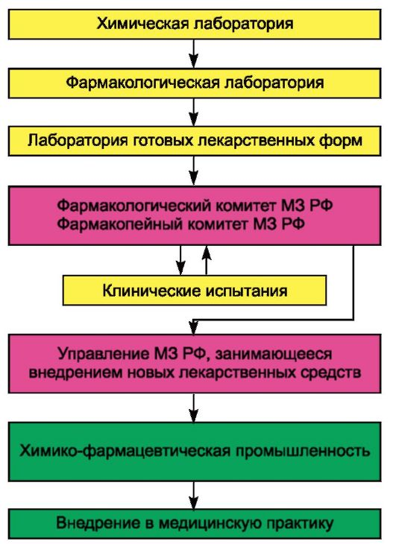
Схема 1.1. Последовательность создания и внедрения лекарственных средств.
- ДЗ-дың химиялық синтезі.
А. Бағытталған синтез:
- Биогенді заттардың қозғалуы;
- Антиметаболиттердің құрылуы;
- Биологиялық белсенділігі белгілі молекулалық қосылыстардың модификациясы;
- ДЗ ретінде әрекет ететін субстраттардың құрылысын меңгеру;
- Қажетті қасиеттерімен екі қосылыстың құрылыс фрагменттерінің үйлесуі;
- Дз-дың ағзадағы химиялық айналуларын меңгеруге негізделген синтез; (пролекарства; средства, влияющие на механизмы биотрансформации веществ)
Б. Эмпирикалық жол:
- Кездейсоқ өнертабыс
- Скрининг
2.Дәрілік шикізаттардан препараттар алу мен индивидуальды заттардың бөліну:
- Жануар тектес
- Өсімдік тектес
- Минералдардан
3. Құрамында өмірлік қажеттілігі бар саңырауқұлақтар мен микроорганизмдер бар ДЗ-дың бөлінуі; биотехнология (клеточная и генная ин- женерия)
- Өзімізге белгілі қазіргі заманда ДЗ-ды көп жағдайда химиялық синтездеу жолымен аламыз.Бағытталған синтездеу жолының ішінде маңыздыларының бірі тірі ағзада түзілетін биогенді заттардың қозғалуы болып табылады. Мысалы, адреналин, норадреналин, γ-аминомасляная кислота, простагландиндер, гормондардың қатары мен басқада физиологиялық белсенді қосылыстар осы жолмен синтезделіп алынған.
Антиметаболиттерді іздестіру (антагонистов естественных метаболитов) жаңа ДЗ-дың шығуына алып келді. Антиметаболиттердің құрылу принципі метоболиттің әсерінен болатын кері әрекет тудыратын шынайы метоболиттердің аналогтық құрылыстарын синтездеу болып табылады. Например, антибактериальные средства сульфаниламиды сходны по строению с парааминобензойной кислотой (см. ниже), необходимой для жизнедеятельности микроорганизмов, и являются ее антиметаболитами. Изменяя структуру фрагментов молекулы ацетилхолина, также можно получить его антагонисты.
Төменде ацетилхолина мен оның антагониста-ганглиобкатор гигрониясының құрылысы келтірілген. Екі жағдайда да анық құрылысты аналогиы, олардың әрбір екі жұбы қосылыс
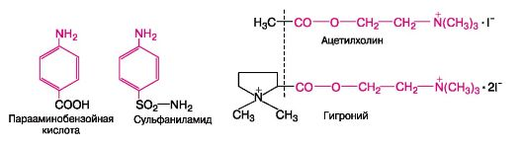.
Жаңа Дз-ды іздестірудің кең тараған түрі –белгілі биологиялық белсенділік танытатын қосылыстардың химиялық модификациясы.Мұндай зерттеулердің басты тапсырмасы алынатын Дз (более активных, менее токсичных), белгілі Дз-дан ерекшеленуі керек. Шикізат ретінде өсімдік, жануар тектес сонымен қатар синтетикалық заттар болып табылады. Зерттеу барысында қандай химиялық топ пен айрықша құрылыс негізігі әсер етуші эффект екенін анықтау маңызды.
- Первоначально из ряда растений Южной Америки индейцами был выделен стрельный яд - кураре, вызывающий паралич скелетных мышц.
II. В 1935 г. было установлено химическое строение одного из основных алкалоидов кураре - тубокурарина.
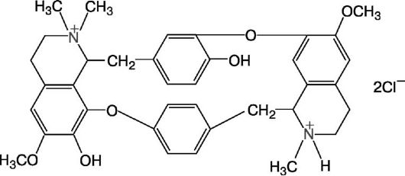
III. В медицине очищенное кураре, содержащее смесь алкалоидов (препараты курарин, интокострин), начали применять с1942 г. Затем стали использовать раствор алкалоида тубокурарина хлорида (лекарственный препарат известен также под названием «тубарин»). Тубокурарина хлорид применяют для расслабления скелетных мышц при проведении хирургических операций.

IV. В дальнейшем были получены многие синтетические курареподобные средства. При их создании исходили из структуры тубокурарина хлорида, имеющего 2 катионных центра (N+- N+), расположенных на определенном расстоянии друг от друга.
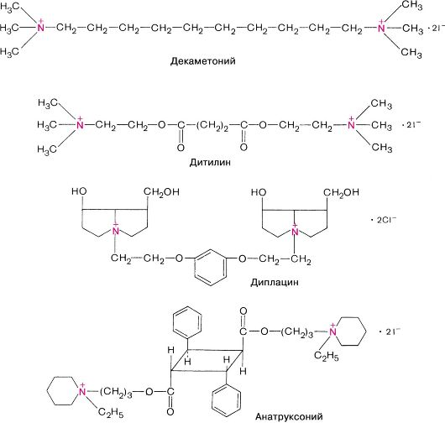
субстрата, характер его структурных элементов и возможные виды межатомного взаимодействия с эндогенными веществами или ксенобиотиками. С другой стороны, компьютерное моделирование молекул, использование графических систем и соответствующих статистических методов позволяют составить достаточно полное представление о трехмерной структуре фармакологических веществ и распределении их электронных полей.
Генная инженерия открывает дополнительные возможности исследования значимости отдельных компонентов рецептора для их специфического связывания с агонистами или антагонистами. Этими методами удается создавать комплексы с отдельными субъединицами рецепторов, субстраты без предполагаемых мест связывания лигандов, белковые структуры с нарушенным составом или последовательностью аминокислот и т.д.
Привлекает внимание возможность создания новых препаратов на основе изучения их химических превращений в организме. Эти исследования развиваются в двух направлениях. Первое направление связано с созданием так называемых пролекарств. Они представляют собой либо комплексы «вещество-носитель - активное вещество», либо являются биопрекурзорами.

ӘДЕБИЕТТЕР ТІЗІМІ

Негізгі әдебиеттер
- В.Г.БеликовФармацевтическая химя – М.:Медпресс-информ-2009г.
- Л.А.Иванова Технология лекарственных форм.
- В.Г.Граник.Основы медицинской химий Москва-М.Вузовская книга.2001.-334стр.
Қосымша әдебиеттер
- Технология переработки лекарственных галеновых препаратов М.москва медецина 1977
Г.Д.Бердимуратова Р.А.Музычкина Д.Ю.Корулькин.Ж.А Абилов Биологические активные вещества растений выделение разделение .

Семинар 8-9.
Қатерлі ісік аурулары өліміне қарай жүрек-қан тамыры ауруларынан кейін қазірге кезде екінші орын алады. Канцерогенездің негізіне дұрыс тамақтанбау, шылым шегу және қолайсыз экологиялық факторлар жатады. Ісік торларының пайда болуының негізіне канцерогенді заттар (бензол, пирен, ароматты аминдер және т.б.), кейбір вирустар мен радиация. Қатерлі ісік ауруларының көп бөлігі (3%) генетикалық факторлармен байланысты. Қалыпты молекулада ДНК-ның құрамында протоонкоген және антионкогені бар учаскілері бар, олардың активтілігіне байланысты ісік торлары пайда болуы мүмкін. Осындай торлар пайда болған жерінде кеселді ісік тудырады. Сонымен қатар ісік торлары біртекті тіннен бөлініп, қан немесе лимфа арқылы организмнің әртүрлі жерлеріне ісіктің өсу қаупін тудырады. Ісік торы организмге тәуелсіз болып келеді, ал қалыпты тор ағза жүйесінің бақылауында болады және белгілі бір циклдерден кейін өздігінен жойылу қасиетіне ие болады. Қатерлі ісік торының бөліну жылдамдығы қалыпты торға бөліну жылдамдығынан жоғары болады.
Қатерлі ісіктің химиотерапиясы кеселді ісіктің өсуі мен ағзада таралуын тежеуге, басуға араналған. Қазіргі кезде қатерлі ісікке қарсы дәрілік заттардың нарығында қырыққа жуық препараттар бар. Қатерлі ісіктің бастапқы терапиясы алкилирлеуші агенттерге негізделеді, олардың бастапқы өкілдеріне азотты иприт (1) және осы заттың аналогтары (2), (3) жатады, олардың құрамында фармакорлы топ ретінде алифатикалық, ароматты және гетероатомды негізі бар 2,2’-дихлордиэтиламинді фрагмент алынады:
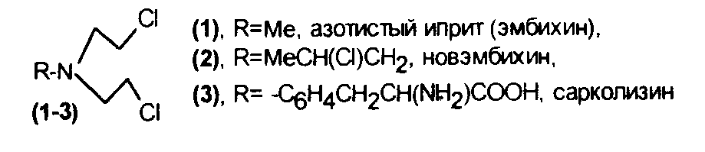
Осы агенттер ісік торының ДНК-сында гуанин санын имидазолды бөлігі бойынша алкилирлейді, сол кезде қант фосфаты бөлінеді және торлардың таралуы тежеледі.
Бис (2-хлорэтил) аминді алудың ортақ әдісі былай сипатталады: біріншілік аминдерді хлорэтанол немсе оксиранмен алкилирлеу арқылы түзілетін диэтаноламиндегі ОH-топты хлор атомына орынбасу кезінде оған тионилхлоридті қосады:
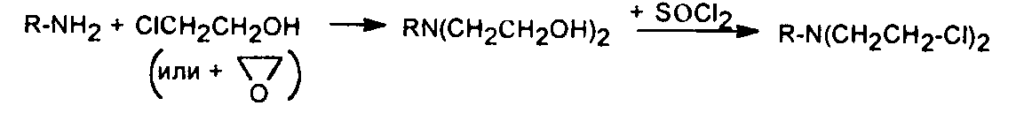
Бұл класста кең таралған дәрілік зат ретінде циклофосфан (5), ал осыған ұқсас дәрілік жаңадан шыққан дәрілік препарат ретінде трифосфамид (6) қолданылады:
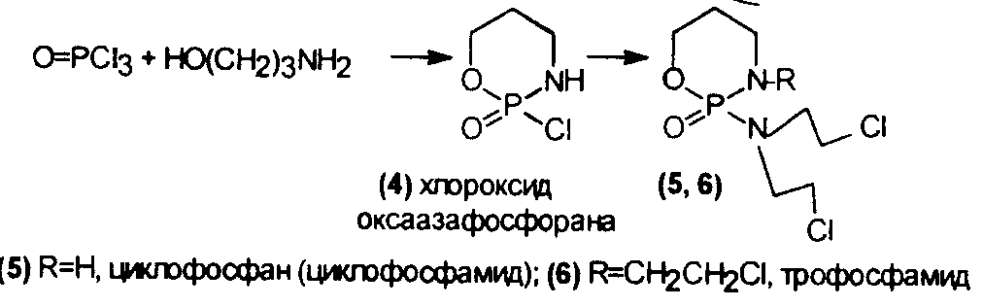
Циклофосфанды фосфор оксихлоридінің пропаноламинмен конденсациясы нәтижесінде алады.

ӘДЕБИЕТТЕР ТІЗІМІ

Негізгі әдебиеттер
- В.Г.БеликовФармацевтическая химя – М.:Медпресс-информ-2009г.
- Л.А.Иванова Технология лекарственных форм.
- В.Г.Граник.Основы медицинской химий Москва-М.Вузовская книга.2001.-334стр.
Қосымша әдебиеттер
- Технология переработки лекарственных галеновых препаратов М.москва медецина 1977
Г.Д.Бердимуратова Р.А.Музычкина Д.Ю.Корулькин.Ж.А Абилов Биологические активные вещества растений выделение разделение .
Семинар 9-10.
Қатерлі ісік аурулары өліміне қарай жүрек-қан тамыры ауруларынан кейін қазірге кезде екінші орын алады. Канцерогенездің негізіне дұрыс тамақтанбау, шылым шегу және қолайсыз экологиялық факторлар жатады. Ісік торларының пайда болуының негізіне канцерогенді заттар (бензол, пирен, ароматты аминдер және т.б.), кейбір вирустар мен радиация. Қатерлі ісік ауруларының көп бөлігі (3%) генетикалық факторлармен байланысты. Қалыпты молекулада ДНК-ның құрамында протоонкоген және антионкогені бар учаскілері бар, олардың активтілігіне байланысты ісік торлары пайда болуы мүмкін. Осындай торлар пайда болған жерінде кеселді ісік тудырады. Сонымен қатар ісік торлары біртекті тіннен бөлініп, қан немесе лимфа арқылы организмнің әртүрлі жерлеріне ісіктің өсу қаупін тудырады. Ісік торы организмге тәуелсіз болып келеді, ал қалыпты тор ағза жүйесінің бақылауында болады және белгілі бір циклдерден кейін өздігінен жойылу қасиетіне ие болады. Қатерлі ісік торының бөліну жылдамдығы қалыпты торға бөліну жылдамдығынан жоғары болады.
Қатерлі ісіктің химиотерапиясы кеселді ісіктің өсуі мен ағзада таралуын тежеуге, басуға араналған. Қазіргі кезде қатерлі ісікке қарсы дәрілік заттардың нарығында қырыққа жуық препараттар бар. Қатерлі ісіктің бастапқы терапиясы алкилирлеуші агенттерге негізделеді, олардың бастапқы өкілдеріне азотты иприт (1) және осы заттың аналогтары (2), (3) жатады, олардың құрамында фармакорлы топ ретінде алифатикалық, ароматты және гетероатомды негізі бар 2,2’-дихлордиэтиламинді фрагмент алынады:
Осы агенттер ісік торының ДНК-сында гуанин санын имидазолды бөлігі бойынша алкилирлейді, сол кезде қант фосфаты бөлінеді және торлардың таралуы тежеледі.
Бис (2-хлорэтил) аминді алудың ортақ әдісі былай сипатталады: біріншілік аминдерді хлорэтанол немсе оксиранмен алкилирлеу арқылы түзілетін диэтаноламиндегі ОH-топты хлор атомына орынбасу кезінде оған тионилхлоридті қосады:
Бұл класста кең таралған дәрілік зат ретінде циклофосфан (5), ал осыған ұқсас дәрілік жаңадан шыққан дәрілік препарат ретінде трифосфамид (6) қолданылады:
Циклофосфанды фосфор оксихлоридінің пропаноламинмен конденсациясы нәтижесінде алады.

ӘДЕБИЕТТЕР ТІЗІМІ

Негізгі әдебиеттер
- В.Г.БеликовФармацевтическая химя – М.:Медпресс-информ-2009г.
- Л.А.Иванова Технология лекарственных форм.
- В.Г.Граник.Основы медицинской химий Москва-М.Вузовская книга.2001.-334стр.
Қосымша әдебиеттер
- Технология переработки лекарственных галеновых препаратов М.москва медецина 1977
Г.Д.Бердимуратова Р.А.Музычкина Д.Ю.Корулькин.Ж.А Абилов Биологические активные вещества растений выделение разделение .

Семинар 11.

Қосылыстың аты, тобы:
Аминосалицил кислота (Aminosalicylic acid), Туберкулезге қарсы
Дәрілік форма:
Таблетка тәрізді, ішекте ерімтал плеткамен қапталған таблеткалар, каптамасы бар гранулалар, ішке енгізілетін ерітінділер, қаптамасы бар таблеткалар, ішке енгізілетін суспензияны дйындауға аналған гранулалар, ішекте ерімтал пленкамен қапталған гранулалар, л
Теріскөрсетілім:
гиперсезімталдылық, соның ішінде салицилатқа; бауыр мен бүйректің қатерлі жарақаты (бауырға жетіспеушілік, гепатит, бауырдың циррозға ұшырауы ); асқазанның, шектің кебуіне алып келеді; ішектің ісінуі; декомпенсация сатысындағы микседема; эпилепсия; лактация периоды.
Фармакологиялық әсері:
Туберулезге қарсы препарат. Бактериостатикалық әрекет көрсетеді. туберкулезге қарсы әрекетжасауда ПАБК мен бәсекелестік қабілеті артады. Дигидроптероатсинтетаз атыы активті ортаға жауапты фермент ПАБК-ны гидрофолді қышқылыға айналдырады.
Аспирин ауырсынуды басатын дәрі. Ғаламшардағы ең танымал, бүгінде көбіне Bayer маркасымен шығатын аспирин дәрісіне бүгін 111 жыл толады. Ежелгі римдіктер талдың қабығын (соның негізінде кейіннен аспирин жасалған) науқастар мен жаралылардың ауырсынуларын басуға пайдаланған екен. Біздің дәуіріміздің бірінші ғасырында Диоскур деген дәрігер тал қабығынан жасалған қайнатпаны тұз байланатын ауру мен сарп ауруын емдеу үшін пайдалануға кеңес берген екен. Ежелгі грек дәрігері Гиппократ та талдың қабығын ауырсынуды басатын және дене қызуын түсіретін дәрілерді жасауға пайдаланған. ХІХ ғасырдың соңында Bayer компаниясының фармацевті Феликс Хоффман сарп ауруымен ауыратын өзінің қарт әкесінің ауруын жеңілдете алатын дәрі жасау үшін зерттеулермен айналысқан. Ұзаққа созылған зерттеулерден кейін Хоффман жаңалық ашқан: ол ацетилсалицил қышқылы мен сірке қышқылынан сәтті қоспа дайындаған.1988 жылы Берлиндегі Императорлық патенттік ведомство тіркегеннен кейін жаңа дәрі «Аспирин» деген сауда маркасымен сатуға шығарылған. Дәрінің атауы екі сөзден құрастырылған: «а» - ацетил сөзі, ал «спир» - spiraea сөзі– алғаш рет химиялық жолмен салицилді қышқыл бөліп алынған тобылғы тал сөзінің латынша атауы.

Побочные действия:
Со стороны пищеварительной системы: снижение или потеря аппетита, повышенное слюноотделение, тошнота, рвота, метеоризм, боль в животе, диарея или запор; повышение активности "печеночных" трансаминаз, гипербилирубинемия, желтуха; редко - лекарственный гепатит (в т.ч. с летальным исходом).
Со стороны органов кроветворения: редко - тромбоцитопения, лейкопения (вплоть до агранулоцитоза), В12-дефицитная анемия,гемолитическая анемия с положительной пробой Кумбса.
Со стороны мочеполовой системы: протеинурия, гематурия, кристаллурия.
Аллергические реакции: сыпь (крапивница, пурпура, энантема, эксфолиативный дерматит, синдром, напоминающийинфекционный мононуклеоз или лимфому), лихорадка, бронхоспазм, артралгия, эозинофилия.
Прочие: в больших дозах - антитиреоидное действие; при длительном применении - зобогенный эффект, лекарственныйгипотиреоз, микседема; перикардит, гипогликемия, неврит зрительного нерва, энцефалопатия, синдром Леффлера (эозинофильная пневмония, мигрирующий легочный инфильтрат), васкулит, снижение протромбина.

Особые указания:
Применяют в комбинации с более активными противотуберкулезными ЛС.
В процессе лечения рекомендуется систематически исследовать мочу и кровь, контролировать активность <печеночных> трансаминаз.
Снижение функции почек на фоне туберкулезной интоксикации или специфического туберкулезного поражения не являются противопоказанием к применению. Развитие протеинурии и гематурии требует временной отмены препарата.
При первых признаках, указывающих на аллергическую реакцию, прием препарата следует прекратить и провести десенсибилизирующую терапию.

Взаимодействие:
Совместим с др. противотуберкулезными ЛС.
Замедляет возникновение резистентности к изониазиду и стрептомицину.
При совместном применении с изониазидом повышает его концентрацию в крови вследствие конкуренции за общие пути метаболизма.
Нарушает всасывание и снижает эффективность рифампицина, эритромицина и линкомицина.
Нарушает усвоение цианокобаламина (возможно развития B12-дефицитной анемии).
Снижает концентрацию дигоксина в крови на 40%.
Антацидные средства не нарушают абсорбцию препарата.
Усиливает эффект непрямых антикоагулятнов - производных кумарина и индандиона (требуется коррекция дозы антикоагулянтов).
При применении йодсодержащих гормонов щитовидной железы, их аналогов и антагонистов (включая антитиреоидные средства) следует учитывать, что на фоне ПАБК изменяется концентрация Т4 и ТТГ в крови.
Аммония хлорид повышает риск развития кристаллурии.
Одновременный прием с этионамидом повышает риск гепатотоксичности.
Дифенгидрамин снижает эффективность аминосалициловой кислоты.
Пробенецид снижает экскрецию аминосалициловой кислоты, повышая ее концентрацию в плазме.
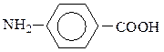
Эфиры пара-аминобензойной кислоты – анестезин и новокаин, способны вызвать местную анестезию.
Салициловая кислота относится к группе фенолокислот. Как соединение с орто-расположением функциональных групп, она легко декарбоксилируется при нагревании с образованием фенола. Салициловая кислота растворима в воде, дает интенсивное окрашивание с хлоридом железа(III), на чем основано качественное обнаружение фенольной гидроксильной группы.

ӘДЕБИЕТТЕР ТІЗІМІ

Негізгі әдебиеттер
- В.Г.БеликовФармацевтическая химя – М.:Медпресс-информ-2009г.
- Л.А.Иванова Технология лекарственных форм.
- В.Г.Граник.Основы медицинской химий Москва-М.Вузовская книга.2001.-334стр.
Қосымша әдебиеттер
- Технология переработки лекарственных галеновых препаратов М.москва медецина 1977
Г.Д.Бердимуратова Р.А.Музычкина Д.Ю.Корулькин.Ж.А Абилов Биологические активные вещества растений выделение разделение .

Семинар 12-13

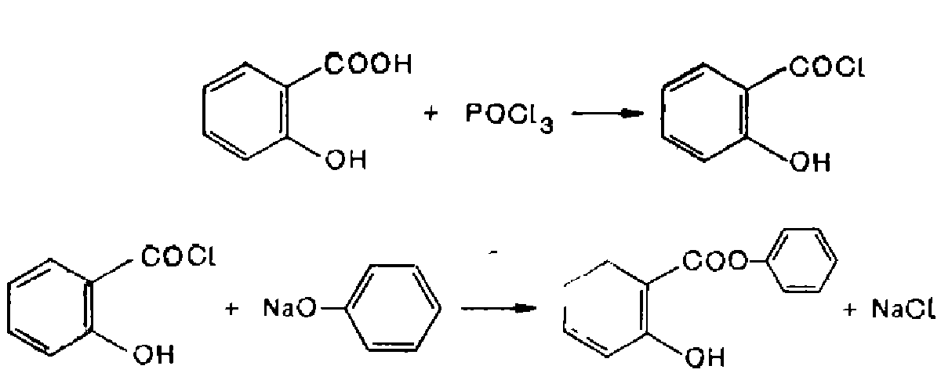
- Сатылымдағы атауы:
Фенилсалицилат
- Халықаралық атауы:
Фенилсалицилат (Phenylsalicylate)
- Дәрілік формасы:
таблетка
- Антисептикалық зат.
- Нұсқаулық:
Колит, энтероколит, цистит, пиелит, пиелонефрит.
- Қолдануға болмайтын жағдайлар:
Жоғарысезімталдылық, ХПН.
- Кері әсері:
Аллергические реакции.
- Қолдану:
Ішке, 0.25-0.5 г күніне 3-4
- Салицил қышқылының фенил эфирі.
- Синонимдері: Салол, Phenylium salicylicum, Salolum.
- Ақ немесе түссіз, әлсіз иісті кристаллды порошок. Суда ерімейді, спиртте 1:10 қатынаста ериді, күйдіргіш натрийде ериді.
Фенилсалицилат (салол) ең алғаш рет 1886 жылы Л.Ненцки. Оның мақсаты асқазандағы қышқылмен тарап кетіп, тітікендіргіштік көрсетпейтін препарат алу болды, ол үшін Ненцки салицил қышқылындағы карбоксил топты блоктап, сосын оның фенолмен эфирін алды. Фенилсалицилат асқазаннан өткенде өзгеріске ұшырамайды, ішекте гидролиз процесі арқылы сілтілі ортада тарап, ацетилсалицил қышқылы мен фенолды босатады. Тарау жай жүретін болғандықтан гидролиз процесінің өнімдері оргаизмге аз мөлшерде түседі және жиналмайды. Сол себепті препарат ұзақ уақыт әсер етеді. Фенол ішектің потагенді микрофлорасына қысыммен әсер етеді, салицил қышқылы ыстық түсіріп, қабынуға қарсы әрекет көрсетеді, ал екеуі бірігіп бүйректен бөліне отырып нәсіп шығаратын жолдарды дезинфекциялайды.
Ұзақ уақыт бойы фенилсалицилатты ішек ауруын емдеуге (колит, энтероколит), циститта, пиелит сияқты ауруларға пайдаланды.
Қазіргі заманғы антибактериальді препараттармен салыстырғанда антибиотик, сульфаниламид және т.б – фенилсалицилат активтілігі төмен. Сонымен қатар ол улылығы төмен, дисбактериоз және басқа да асқынуларды тудырмайтын препарат.
Ішке қабылдау үшін 0,25-0,5г күніне 3-4 рет, көбінесе спазмолитикалық заттармен қосымша пайдаланылады.
Ұнтақ, таблетка 0, 25 и 0, 5 г әр түрлі таблеткалар: а) таблетки <Бесалол> (Tabulettae ); құрамы: фенилсалицилат 0, 3 г, экстракта красавки 0, 01 г; б) таблетка <Уробесал> (Tabulettae <>); құрамы: фенилсалицилат және гексиметилентетрамин о 0, 25 г, экстракта красавки 0, 015 г; в) таблетка <<Тансал>> (Tabulettae ); құрамы: фенилсалицилат и танальбин по 0, 3 г; г) фенилсалицилаа и висмут нитрат основного по 0, 25 г, красавка экстракті 0, 015 г.
Фенкортозоль (Phencortosolum). Құрамында фенилсалицилат пен гидрокортизон ацетат. Фотодерматоз кезінде фотоқорғаушы және қабынуға қарсы препарат ретінде қолданылады. Емделу курсы 7 - 10 күн. Қажет болған жағдайда емдеуді 5-7 күннен кейін қайталайды.
Дәрілік түрі: сиымдылығы 55г аэрозольді баллондағы эмульсмия.

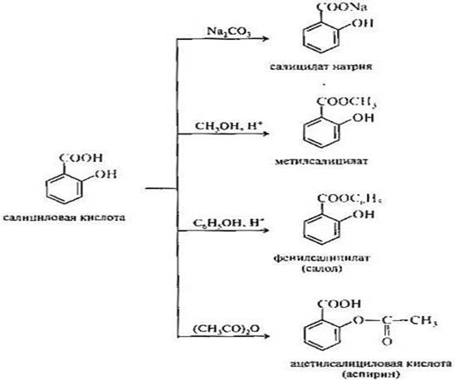Салициловая кислота проявляет антиревматическое, жаропонижающее и антигрибковое действие, но как сильная кислота (рКа 2,98) вызывает раздражение пищеварительного тракта и поэтому применяется только наружно. Внутрь применяют ее производные — соли или эфиры. Салициловая кислота способна образовывать производные по каждой функциональной группе. Практическое значение имеют салицилат натрия, сложные эфиры по карбоксильной группе — метилсалицилат, фенилсалицилат (салол), а также по гидроксильной группе — ацетилсалициловая кислота (аспирин). Из других производных салициловой кислоты большое значение имеет п-аминосалициловая кислота (ПАСК) как противотуберкулезное средство. ПАСК является антагонистом п-аминобензойной кислоты, необходимой для нормальной жизнедеятельности микроорганизмов. Другие изомеры таким действием не обладают. м-Аминосалициловая кислота является высокотоксичным веществом.

Тривиалды атауы | Қысқартылған атауы | Формуласы
1. Бейполярлы радикалы бар аминоқышқылдар
Аланин | АЛА | 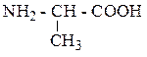
Валин | ВАЛ | 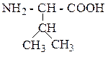
Лейцин | ЛЕЙ | 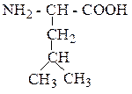
Изолейцин | ИЛЕ | 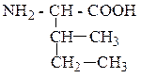
Триптофан | ТРИ | 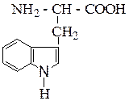
Пролин | ПРО | 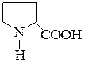
Фенилаланин | ФЕН | 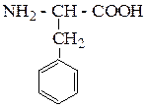
Метионин | МЕТ | 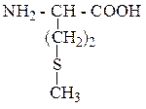
2. Полярлы зарядталмаған радикалы бар, аминоқышқылдар
Глицин | ГЛИ | 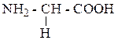
Серин | СЕР | 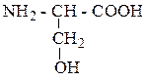
Треонин | ТРЕ | 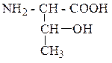
Тирозин | ТИР | 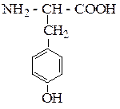
Аспарагин | АСН | 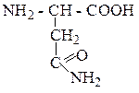
Глутамин | ГЛН | 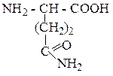
Цистеин | ЦИС | 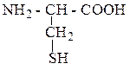
3. Теріс зарядты радикалы бар, аминоқышқылдар
Аспарагинді қышқыл | АСП | 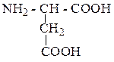
Глутаминді қышқыл | ГЛУ | 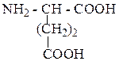
4. Оң зарядты радикалы бар, аминоқышқылдар
Лизин | Лиз | 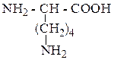
Аргинин | Арг | 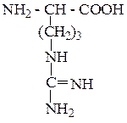
Гистидин | Гис | 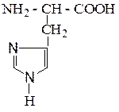
Маңызды бейпротеингенді аминді қышқыл.
β - Аланин
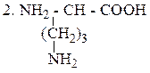 Орнитин
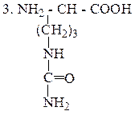 Цитруллин
γ – Аминомасляная кислота

ӘДЕБИЕТТЕР ТІЗІМІ

Негізгі әдебиеттер
- В.Г.БеликовФармацевтическая химя – М.:Медпресс-информ-2009г.
- Л.А.Иванова Технология лекарственных форм.
- В.Г.Граник.Основы медицинской химий Москва-М.Вузовская книга.2001.-334стр.
Қосымша әдебиеттер
- Технология переработки лекарственных галеновых препаратов М.москва медецина 1977
Г.Д.Бердимуратова Р.А.Музычкина Д.Ю.Корулькин.Ж.А Абилов Биологические активные вещества растений выделение разделение .

Семинар14-15.
Биологиялық активті қосылыстар – адамның немесе жануардың организмінде жүріп жатқан биологиялық процесстерге қатысатын заттар болып табылады.
Олар біріншілік (витаминдер, майлар, көмірсулар, ақуыздар) және екіншілік (алколоид, гликозид, дубильді заттар) биосинтез өнімдері болуы мүмкін.
Өсімдікте бірнеше биологиялық активті заттар болуы мүмкін. Бірақ терапевтикалық және профилактикалық активтілікке біреуі немесе бірнешесі ие болуы мүмкін. Оларды белсенді әрекет етуші заттар деп атайды және дәрілік препараттар синтезінде қолданады.
Медицинада дәрілік шөптерді пайдалану – олардың құрамында биологиялық активті заттардың болуына негізделеді. Бұл заттар тірі организмде жүріп жатқан биологиялық процесстерге әсер етіп, дәрілік өміидіктің негізнгі терапевтикалық әсерін көрсетеді. Өсімдіктерден бөлініп алатын бірнеше биологиялық активті заттардың тобы белгілі: алколидтар, гликозидтер, эфир майлары, дубильді заттар, кумариндер, флавоноидтар, микроэлементтер, майлар және т.б.
Бұл қосылыстар өсімдіктің әр-түрлі органдарында жиналады. Олардың мөлшері келесі факторларға тәуелді: климат, жергілікті экспозиция, өсімдіктің дамуының фасазы және географиялық орны. Кейбір өсімдіктерде биологиялық белсенді заттар жерүсті бөліктерінде (бүршік, жапырақ,гүл, жеміс) жиналса, кейбіреуінде жер асты бөлігінде (тамыр) жиналуы мүмкін. Сол себепті, биологиялық активті заттарды бөліп алу үшін сол зат неғұрлым көп жиналған жерді алып, өңдеу қажет.
Дәрілік өсімдіктер белсенді әрекет етуші заттармен қатар организмге қосымша заттарды да алып келеді: ақуыз, пектин, көмірсу, смола, ферменттер, органикалық қышқылдар, микроэлементтер, гормондар және т.б. Бұл заттар фармокологиялық активтілік көрсетіп, организмге жақсы әсер етуі мүмкін. қосымша әріекет етушә заттар организмге белсенді әрекет етуші заттардың сіңірілуі мен оның организмнен шығарылуына көмектеседі. Сонымен қатар организмдегі қан айналымын жақсартып, организмнің инфекцияларға қарсы тұруына көмектеседі. Қосымша әрекет етушә затттар кей-кезде белсенді әрекет етуші затттың дәрілік қасиетін жоғарылатыпғ кей-кезде төмендетеді.
Жалпы, биологиялық активті заттарды өсімдіктермен қатар химиялық жолмен синтездеп алуға да болады. Осыған байланысты, табиғи және синтетикалық БАЗ деп ажыратылады.
Табиғи биологиялық белсенді заттар – тірі ағзаның өмір сүруі барысында пайда болатын химиялық қосылыстар. Олар экщогенді және эндогенді болуы мүмкін. дәрілік препараттар синтезәнде осы топтар қолданылады. Яғни, көптеген дәрілік заттардың құрамында осы заттар бар. Экзогенді табиғи биологиялық активті заттарға жатады: каолиндер, фитонициндер, антибиотктер, маразминдер, микотоксиндер және т.б. эндогенді биологиялық активті заттарға жатады: ақуыздар, протеидтер, витаминде, липидтер, ферменттер, көмірсулар, фитогормондар және т.б.
Биологиялық активті заттарды синтездеу- нәзік органикалық синтез саласына жатады. Ең бірінші, сәкесінше шикізатта таңдау керек.
Маңызды шикізаттардың біріне – көмір, мұнайды біріншілік өңдеу өнімдері – көмірсулар жатады. Одан кейінгі минералды шикізаттар және ең күрделі өнімдер алу үшін ауылшаруашылық, микробиологиялық шикізаттарды өңдеп алуға болады.
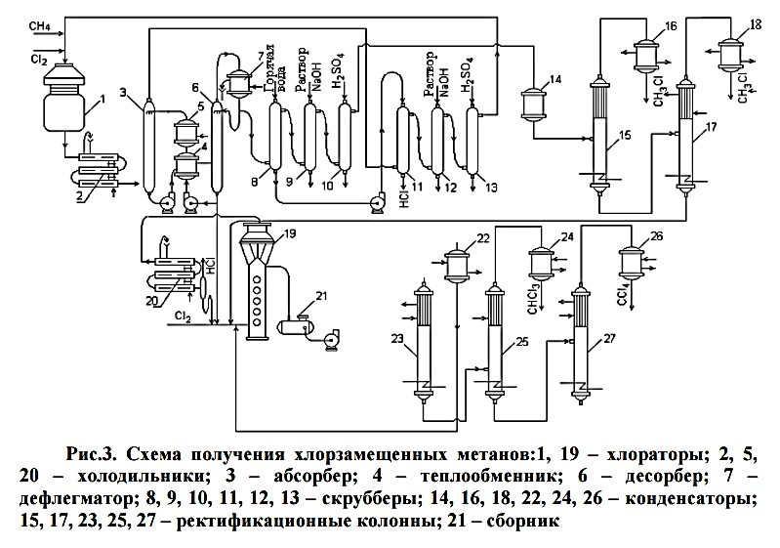

ӘДЕБИЕТТЕР ТІЗІМІ

Негізгі әдебиеттер
- В.Г.БеликовФармацевтическая химя – М.:Медпресс-информ-2009г.
- Л.А.Иванова Технология лекарственных форм.
- В.Г.Граник.Основы медицинской химий Москва-М.Вузовская книга.2001.-334стр.
Қосымша әдебиеттер
- Технология переработки лекарственных галеновых препаратов М.москва медецина 1977
Г.Д.Бердимуратова Р.А.Музычкина Д.Ю.Корулькин.Ж.А Абилов Биологические активные вещества растений выделение разделение .

